一年级《在线课堂》学习单
班级： 姓名：
单元 | 数学 1年级上册第7单元
课题 | 1.认识钟表
温  故  知  新 | 1、填一填。  （1）钟面上的又细又长的针叫（ ）针，又短又粗的针叫做（ ）针。  （2）分针走一圈是（ ）小时，时针走一格是（ ）小时。
自  主  攀  登 | 2、写出上列钟面表示的时刻。  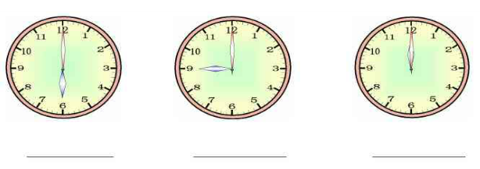  3、过1小时后是几时？  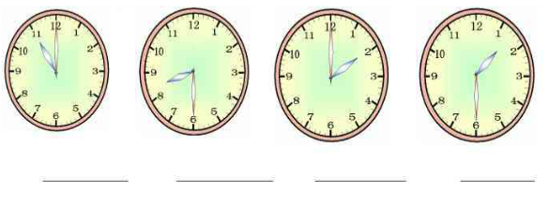
稳  中  有  升 | 4、拨一波，画一画。  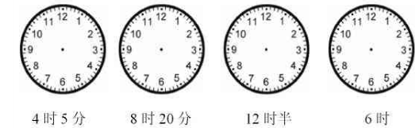
说句心里话

